**Скакун Елена Хведорова (Skakunowna Elena Ewdokija)**

30 мая 1805 г – крещение (НИАБ 136-13-893, лист 57об, №27/1805-р (ориг))

**НИАБ 136-13-894:** Лист 57об. **Метрическая запись №27/1805-р (ориг).**

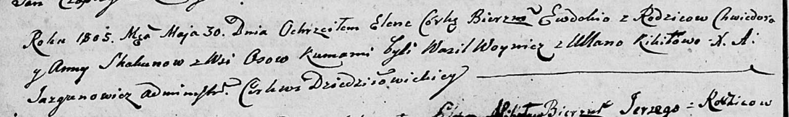

Дедиловичская Покровская церковь. 30 мая 1805 года. Метрическая запись о крещении.

Skakunowna Elena Ewdokija – дочь родителей с деревни Осовo.

Skakun Chwiedor – отец.

Skakunowa Anna – мать.

Woynicz Wasil – кум.

Kikiłowa Ullana – кума.

Jazgunowicz Antoni – ксёндз.